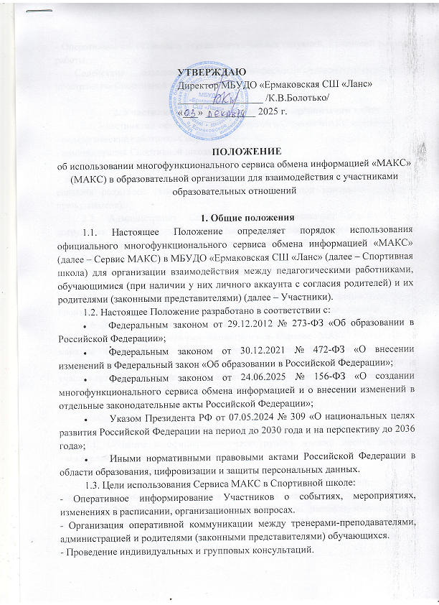 - Оперативное оповещение в случае чрезвычайных ситуаций, изменений режима работы.
- Содействие созданию единого информационно-коммуникационного пространства Спортивной школы.

2. Участники, порядок подключения и организации чатов
2.1. Участниками официальных чатов/групп в Сервисе МАКС являются:
- педагогические работники Спортивной школы;
- администрация Спортивной школы;
- родители (законные представители) обучающихся;
- обучающиеся (с 14 лет при наличии собственного аккаунта, с письменного согласия родителей (законных представителей) и под контролем тренера-преподавателя).
2.2. Администрация Спортивной школы назначает ответственного сотрудника (например, заместителя директора, делопроизводителя) за общее администрирование и техническую поддержку работы с Сервисом МАКС.
2.3. Создание официальных чатов/групп осуществляется администратором.
2.4. Каждый официальный чат/группа должен иметь четкое, понятное название.
2.5. Включение родителей (законных представителей) в официальные чаты производится тререром-преподавателем на основании актуальных списков.
2.6. Запрещается создание родителями (законными представителями) или иными лицами неофициальных чатов/групп в Сервисе МАКС (чаты НЕ в контуре Сферум) для решения организационных вопросов, касающихся деятельности Спортивной школы, спортивного отделения, без уведомления и участия тренера-преподавателя или администратора. Информация, размещенная в неофициальных чатах, не является официальной информацией от Спортивной школы.

3. Правила общения и этикет
3.1. Общение в официальных чатах/группах должно носить деловой, уважительный и корректный характер.
3.2. Недопустимо:
- использование ненормативной лексики, оскорблений, угроз, дискриминационных высказываний в адрес любых Участников;
- размещение информации, разжигающей социальную, расовую, национальную или религиозную ненависть и вражду;
- распространение спама, коммерческой рекламы, ссылок на сомнительные и мошеннические ресурсы;
- публикация заведомо ложной информации (фейков), порочащей честь и достоинство Участников или Спортивной школы;
- флуд (многократное повторение однотипных сообщений) и оффтоп (обсуждение тем, не связанных с образовательным процессом и деятельностью Спортивной школы).
3.3. Рекомендуемое время для рассылок и ответов:
- официальные рассылки от администрации и тренеров-преподавателей в рабочие дни с 08:00 до 19:00;
- ответы на не срочные сообщения Участников ожидаются в рабочие часы педагогического коллектива;
- в выходные, праздничные дни и в ночное время (с 21:00 до 08:00) рассылки и обращения не приветствуются, за исключением экстренных случаев (отмена занятий, объявление карантина, чрезвычайные ситуации).
3.4. Сообщения должны быть по возможности лаконичными и информативными. Для обсуждения сложных или личных вопросов рекомендуется использовать личные сообщения или назначать встречу.

4. Конфиденциальность и безопасность
4.1. Запрещается публиковать в общих чатах/группах персональные данные (номера телефонов, паспортные данные, адреса, иную личную информацию) других Участников без их явного согласия.
4.2. Категорически запрещается размещать в общих чатах/группах фотографии и видеозаписи детей (в том числе скриншоты видеотренеровок) без письменного согласия всех родителей (законных представителей), чьи дети присутствуют на медиаматериале.
4.3. Участникам запрещено пересылать третьим лицам информацию из закрытых чатов, носящую конфиденциальный характер.
4.4. Участники обязаны соблюдать правила информационной безопасности: не переходить по подозрительным ссылкам от неизвестных контактов, не сообщать никому свои учетные данные от Сервиса МАКС, использовать надежные пароли.
4.5. Администратор чата/тренеры-преподаватели имеет право удалять сообщения, нарушающие настоящее Положение.

5. Ответственность
5.1. За нарушение правил, установленных настоящим Положением, администрация Спортивной школы или модератор чата (тренер-преподавателя) вправе сделать предупреждение нарушителю в личном или общем чате.
5.2. При повторном или грубом нарушении правил, Участник может быть исключен из соответствующего чата/группы по решению администрации Спортивной школы.
5.3. За действия, совершенные с использованием Сервиса МАКС и подпадающие под действие административного или уголовного законодательства РФ, Участники несут ответственность в соответствии с действующим законодательством.

6. Заключительные положения
6.1. Настоящее Положение вступает в силу с момента его утверждения и действует до замены новым.
6.2. Все изменения и дополнения к настоящему Положению утверждаются в том же порядке, что и само Положение.
6.3. Факт присоединения к официальному чату/группе Образовательной организации в Сервисе МАКС означает, что Участник ознакомлен и согласен с условиями настоящего Положения и обязуется их соблюдать.
6.4. Настоящее Положение размещается на официальном сайте Образовательной организации в сети «Интернет» и предоставляется для ознакомления всем Участникам по первому требованию.

С Положением ознакомлены:

